**敦煌市社会福利院标准化建设**

**培训资料**

**二〇一六年七月**

**一、养老机构服务标准体系构成和要求**

**标准体系是一定范围内的标准按其内在联系形成的有机整体。也可以说标准体系**

**是一种由标准组成的系统。**

**标准体系是服务业组织在经营活动中的基础和保障。**

1. **养老机构服务标准体系结构及要求**

**养老机构服务标准体系总体结构图**

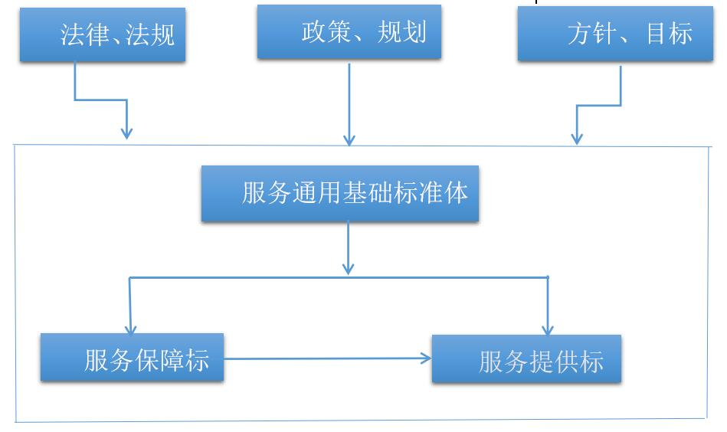

**2.2 总体要求：**

**体系应充分分析贯彻法律法规，其中包括：养老机构管理相关的法律法规。**

**如：《老年人权益保障法》。养老机构经营中要遵守的消防、环保、能源、职业健康等法律法规。养老机构其他应参照的法律法规。**

**体系应充分分析贯彻政府各项规范、政策、规划等，包括国家标准、行业标准、地方标准。**

**体系应充分分析贯彻本机构确定的各种服务方针、目标，服务目标要可分解，目标制定要识别老年人的期望与需求。**

**体系的表现形式应为：标准结构合理、层次分明、内容具体、具有可操作性和可检查性。**

**标准的存在形式可以是标准、规范、规章、守则、流程图、作业指导书等。**

**文字表达应准确、严谨、简明、易懂、术语、符号、代号应统一。**

**三、标准体系结构及要求**

**3.1 标准体系关系图**

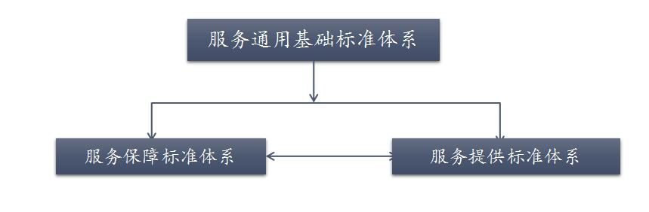

**服务通用基础标准体系是服务保障标准体系、服务提供标**

**准体系的基础;**

**服务保障标准体系是服务提供标准体系的保障;**

**服务提供标准体系是标准体系的核心;**

**服务提供标准体系对服务保障标准体系有检验和验证作用，**

**促使服务保障标准体系的完善。**

**3.2 总体要求**

**符合养老服务业的特点，并满足本机构经营管理的需求。**

**服务标准体系应充分识别老年人的期望和需求。**

**服务标准体系内的标准之间应相互协调，应与已建立的管理体系相协调，并对其提供支持。**

**标准体系可根据老年人的需求、机构的特点，进行适当的增加和删减，但不能影响养老服务机构提供服务与适用法律法规责任的要求和标准体系的系统性和**

**有效性。**

**养老机构编制服务通用基础标准体系时，可采用层次结构图表示。**

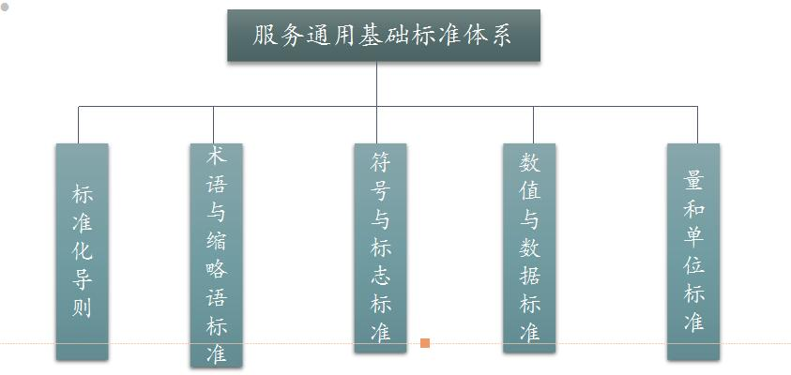

1. **服务通用基础标准体系**

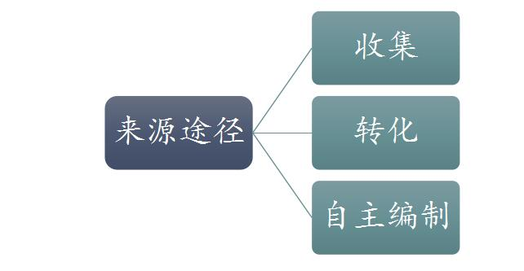

**在制定和转化标准时应注意以下原则：**

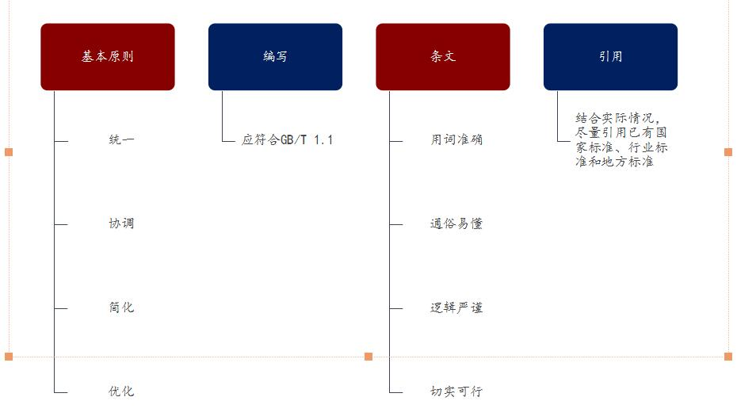

**标准化导则一般可收集、制定的标准：**

**机构内标准化管理的职责、内容、工作范围、要求等，如《XX机构标准化管理办法》。**

**机构内标准化体系文件的编写、审查、管理规则、修订、实施、监督和检查规则等，如《XX机构标准管理办法》。**

**支撑本机构标准化管理工作及标准编制工作相关的基础性国家标准，**

**如GB/T 1.1。**

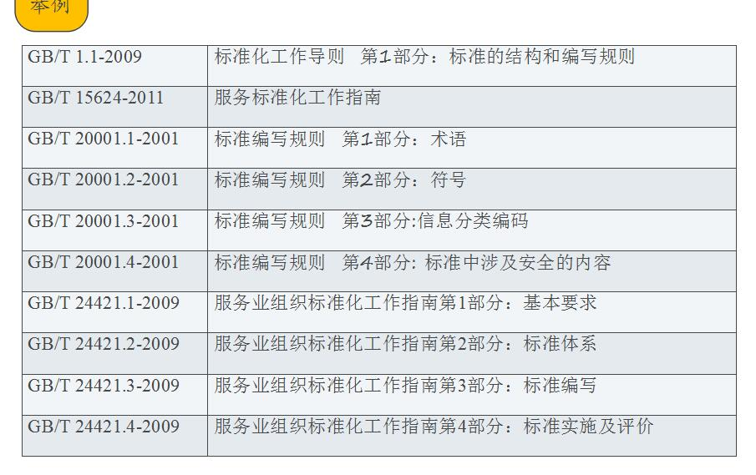

**4.2 术语和缩略语标准**

**适用于本机构的术语和缩略语相关国家标准、行业标准和地方标准。**

**本机构制定的用于组织内部信息沟通用的概念定义及术语含义标准，其内容应包括中文名称、解释和说明的内容。**

**本机构制订的将常用的较长词句缩短省略成较短的语词并将对照关系制定成缩略语标准，其内容包括缩略语、对照的较长词句。**

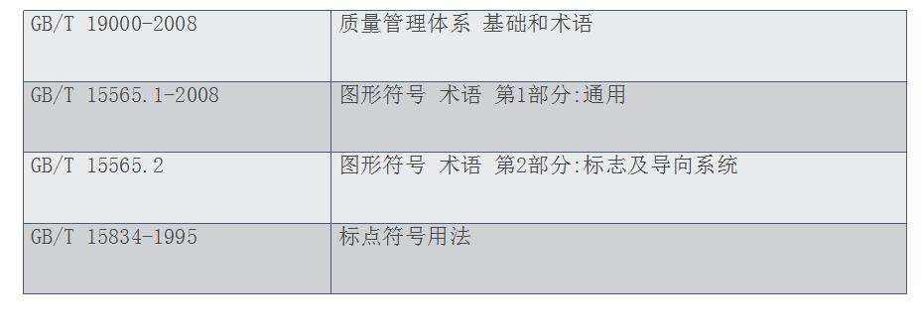

**4.3 符号与标识标准**

**适用于本机构的符号与标志相关国家标准、行业标准、地方标准。**

**本机构制订的对符号与标志的样式、颜色、字体、结构及其含义和使用管理规范制定的规范性文件、适用于形象设计专用和机构管理使用的特殊意义的符号，规范性文本包括：设计规范、使用管理规范、设计色彩图样等。**

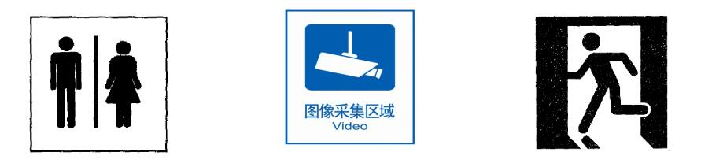

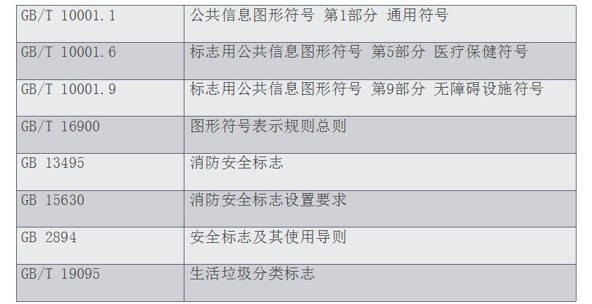

**4.4 数值与数据标准**

**定义：是对数字的表示、数值的计算、数据的统计以及方法等有关内容的规范性文件。**

**举例：**

**GB/T8170-2008 数值修约规则与极限数值的表示和判定**

**4.5 量和单位标准**

**本机构运行和管理活动中采用量和单位、测量方法和测量过程、测量数据进行处理和表示的相关国家标准、行业标准、地方标准和企业标准。**

**如：《XX机构老年人健康评估测量规范》。**

**养老机构涉及的测量项目，包括但不限于：血压、体重、体温、压力、**

**满意度、服务指标（服务完成率、完好率、院内感染发生率）等。**

**举例：**

**GB 3100-1993 国际单位制及其应用**

**GB 3101-1993 有关量、单位和符号的一般原则**

**五、服务保障标准体系**

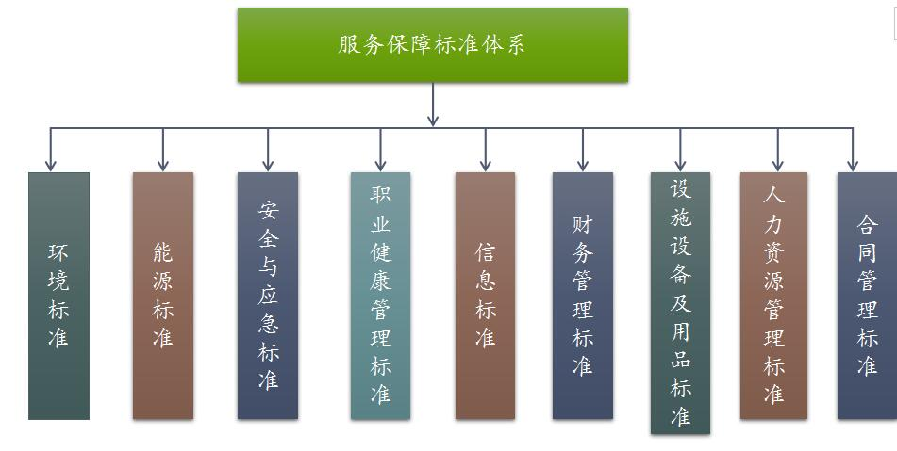

**服务保障标准体系是服务组织为支撑服务有效提供而制定的规范性文件，按其内在联系而形成的科学有机整体。服务保障应以实现养老机构服务目标为基础，以保障服务的提供为核心。服务保障应能满足养老机构管理活动的需要。**

**5.1 环境标准**

**养老机构应收集、制定的环境条件和环境保护标准包括但不限于：经营和管理活动中废弃物处置与管理标准。**

**服务提供所需的老人居室、公共活动区域的温度、湿度、光线、空气质量、卫生、清洁度、噪声、场地面积等基本条件的要求。**

**日常环境维护管理标准。**

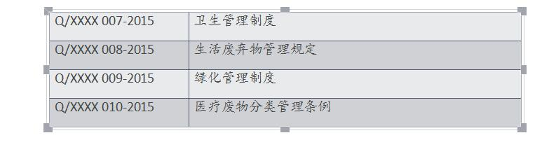

**5.2 能源标准**

**养老机构应收集、制定的能源标准包括但不限于：**

**用能节能管理标准。**

**能源设备及其系统的经济运行标准、如能源的转换设备、供能输送设备、用能终端设备的能耗定额标准，以及设备经济运行规范等。**

**经济运行及评价标准。**

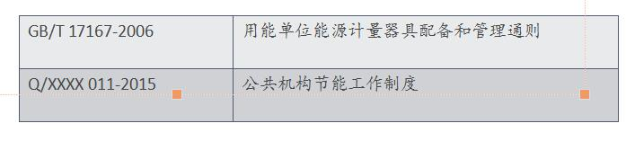

**5.3 安全与应急标准**

**养老机构以保护服务对象生命和财产安全为目的收集、制定的标准，**

**包括但不限于：**

**➀安全目标的设定与管理标准。**

**➁养老服务安全风险要素分类及处置与管理要求。**

**➂突发事件分类标准，应对预案、上报程序、检查与处置程序标准。**

**④特种设备设施安全使用与管理标准。**

**⑤无障碍基础设施维护、保养、使用标准。**

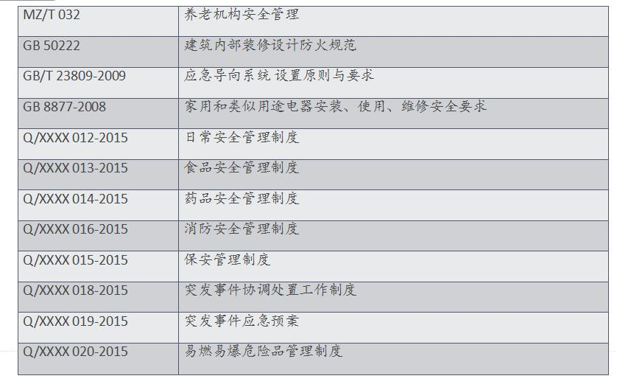

**5.4 职业健康管理标准**

**养老机构以消除和减少服务提供过程中产生的职业安全风险，针对职工从事职业活动中的健康损害、安全危险及其有害因素收集、制定的标准，包括但不限于：**

**①工作场所的空气、噪声、温湿度限值标准。**

**②工作场所有害物质限量标准，如化学剂对职工的伤害。**

**③劳动防护标准，配备劳动防护服装和用品，④定期体检和职业健康教育，随时监测和维护作业场所的环境及设施，如：放射专业人员防护等。**

**⑤职业危害预防和纠正措施标准，如护理员腰背肌的损伤、老年人心理异常造成的伤害、传染病的防护等。**

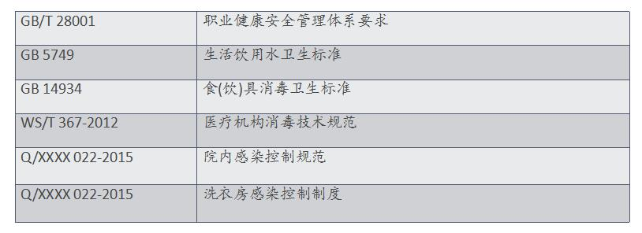

**5.5 信息标准**

**包括对养老机构运营管理具有利用参考价值的数据资料，如，电子数据信息、网络信息、文件、档案、资料、服务管理记录等。**

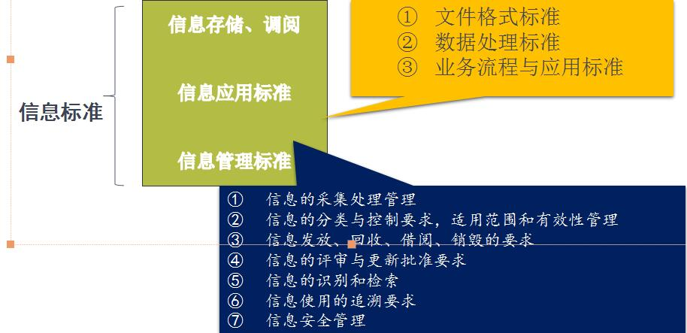

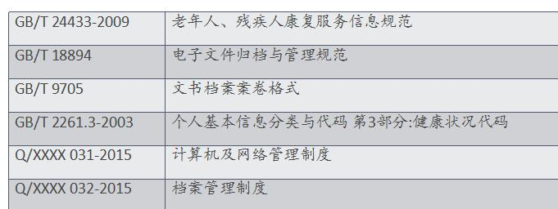

**5.6 财务管理标准**

**养老机构按法律法规和标准的要求，对财务活动中的成本核算和收支等方面进行管理，收集、制定标准，包括但不限于：**

**①筹资、投资管理标准，筹集资金比例评估与核算、投资项目评估与管理、成本管理。**

**②运营资金管理标准，流动资产和流动负债的管理。**

**③财务决策管理、财务计划分析与控制。**

**5.7 设施、设备及用品标准**

**在选购适合的设备、设施及用品方面需要收集、制定以下标准：**

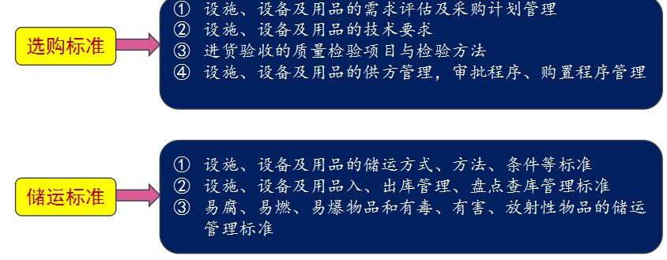

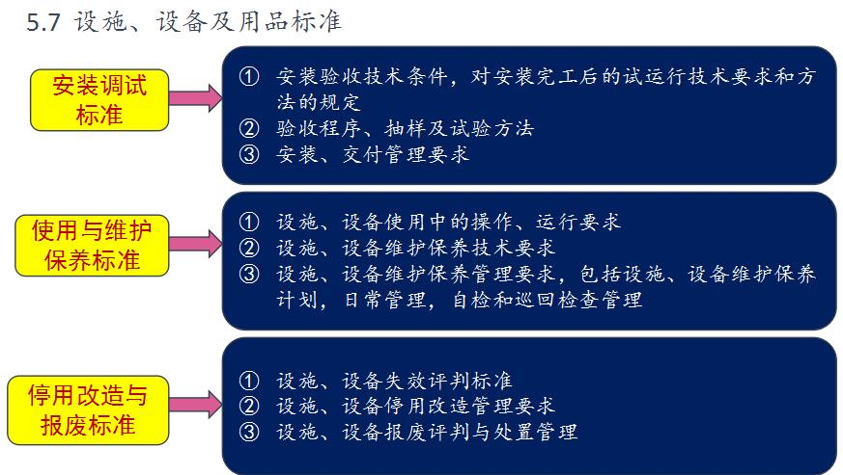

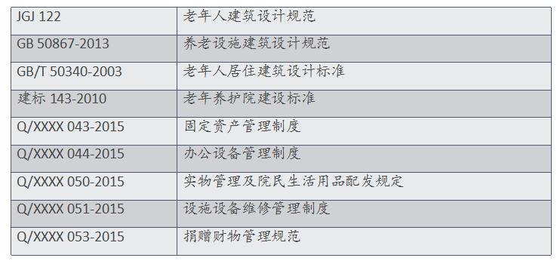

**5.8 人力资源管理标准**

**养老机构对人员配备与管理的相关标准，包括但不限于：**

**①人员资质要求，包括人员的学历要求、技能要求、年龄要求、工作经验要求等。**

**②人员的聘用标准。**

**③人员教育和培训标准。**

**④人员工作绩效考核标准。**

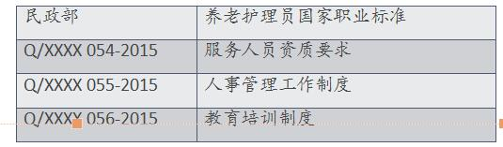

**5.9 合同管理标准**

**养老机构将顾客需求形成文件或口头协定，达成一致并组织实施整个过程的相关标准，包括但不限于：**

**合同的分类与管理要求。**

**①合同的评估要求，如需求评估、能力评估、经济性与合法性评估。**

**②合同签订、授权或委托的权限和程序要求。**

**③合同实施管理要求。**

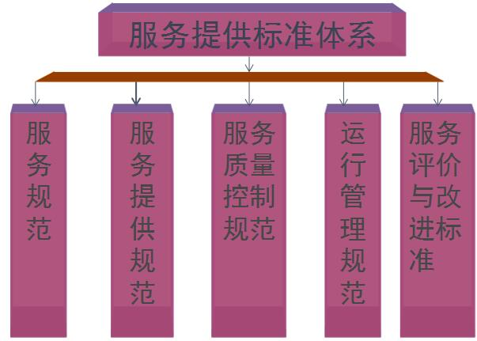

**六、服务提供标准体系**

**6.1 服务规范**

**指养老机构为满足服务对象的需求，根据服务项目的环节、类别等属性而规定的定量或定性的特性要求。**

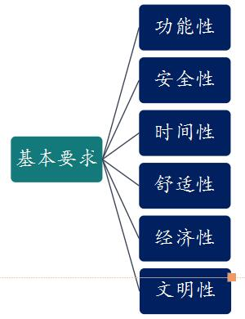

**6.1 服务规范：根据一般服务流程可收集、制定以下服务规范**

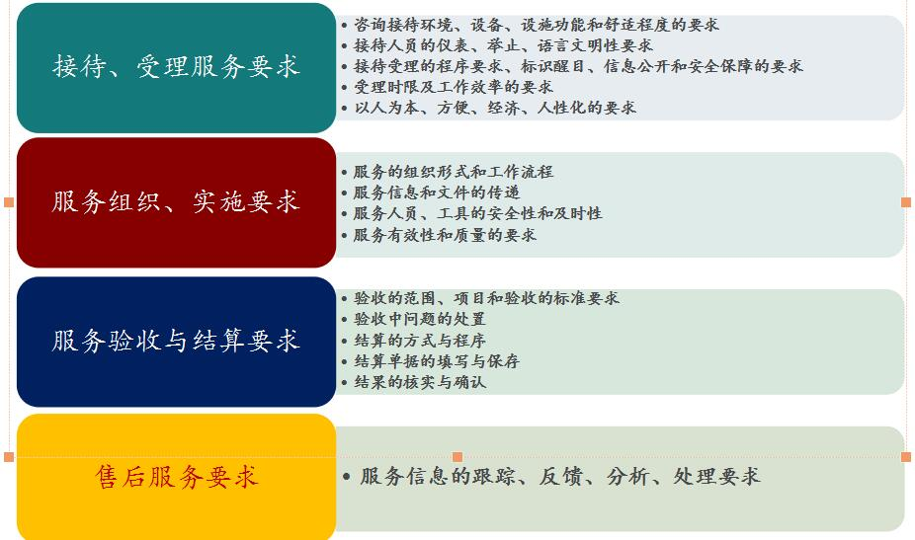

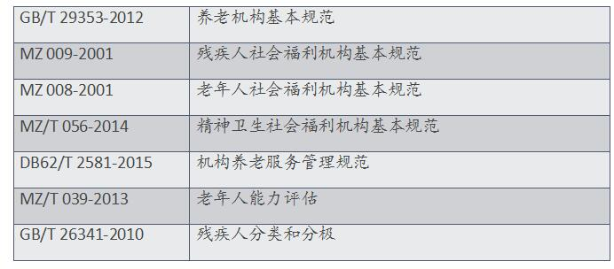

**6.2 服务提供规范**

**养老服务实现过程中，对服务提供的要求、提供的方法、程序所制定的标准，包括但不限于：**

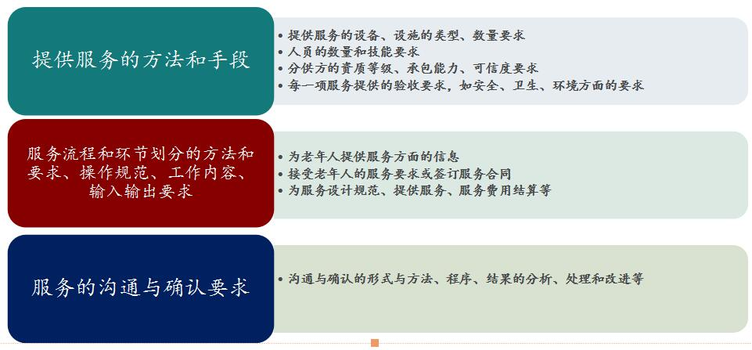

**6.3 服务质量控制规范**

**养老服务提供过程中，识别、分析对服务质量有重要影响的关键过程，并加以控制而收集、制定的标准，包括但不限于：**

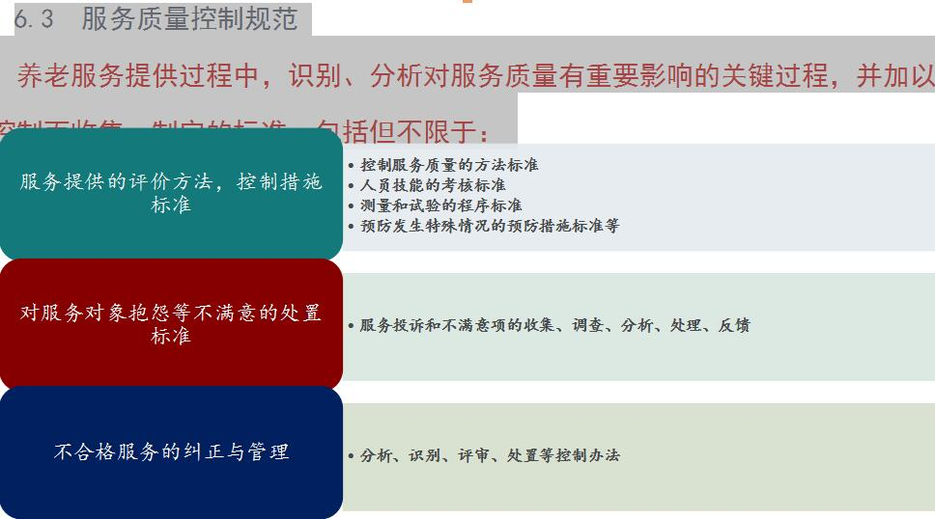

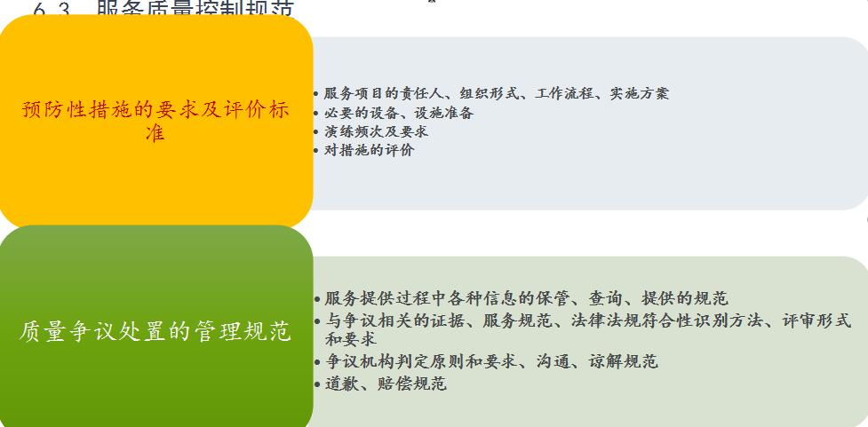

**6.4 运行管理规范**

**结合养老机构服务运行管理的要求，收集、制定的标准，包括但不限于：**

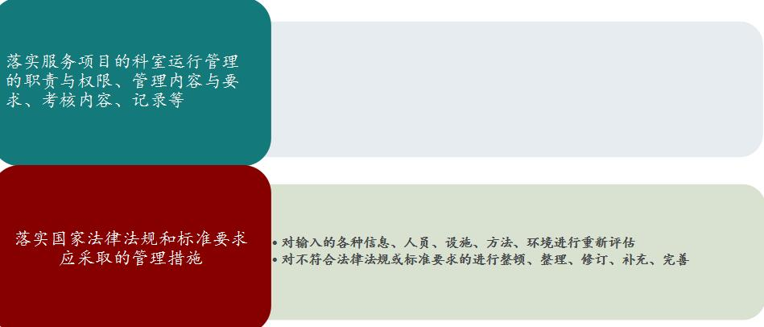

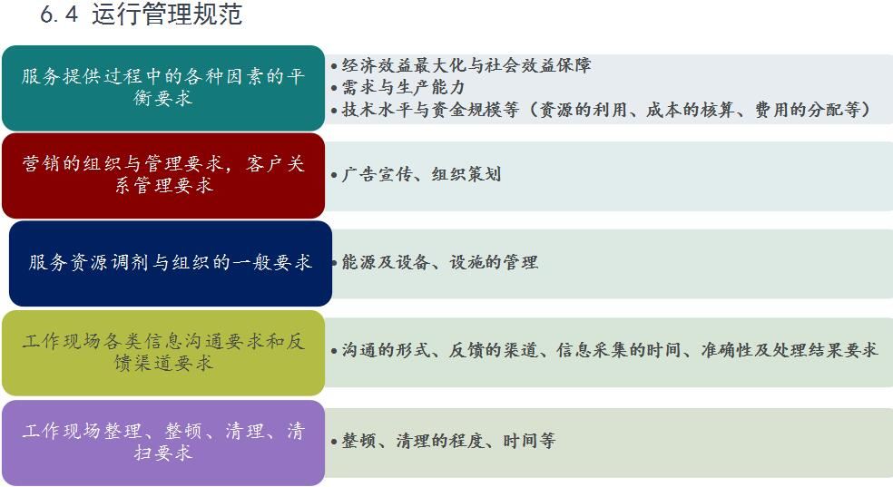

**6.5 服务评价与改进标准**

**对养老服务的有效性、适宜性和顾客满意进行评价，并对达不到预期效果的服务进行改进而收集、制定的标准，包括但不限于：**

**①评价的基本条件、原则和依据；**

**②评价的组织机构和人员；**

**③评价的程序和方法；**

**④评价的内容和要求；**

**⑤检验和验证；**

**⑥数据分析、处理和评价；**

**⑦改进的原则与方法；**

**⑧服务产品的开发与设计。**